1. mapreduce工作原理
2. 运行mapreduce作业

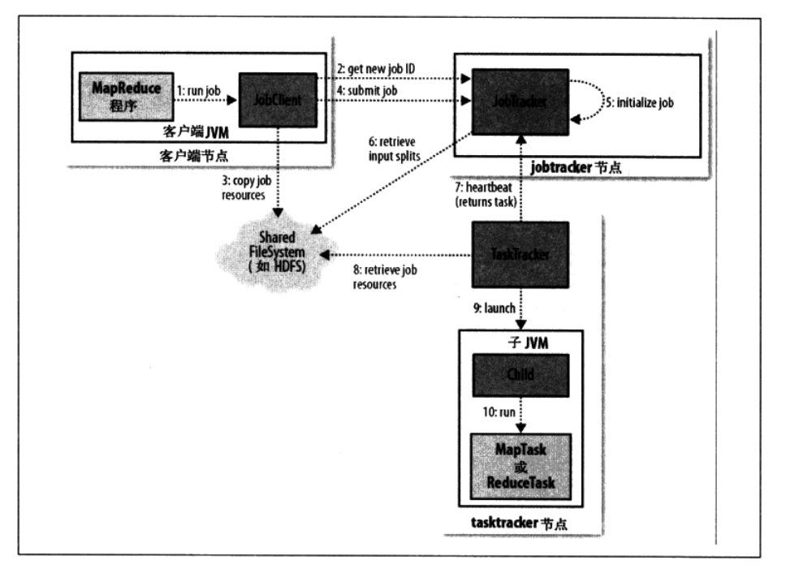

提交作业、作业的初始化、任务的分配、任务的执行、进度和状态的更新、作业的完成

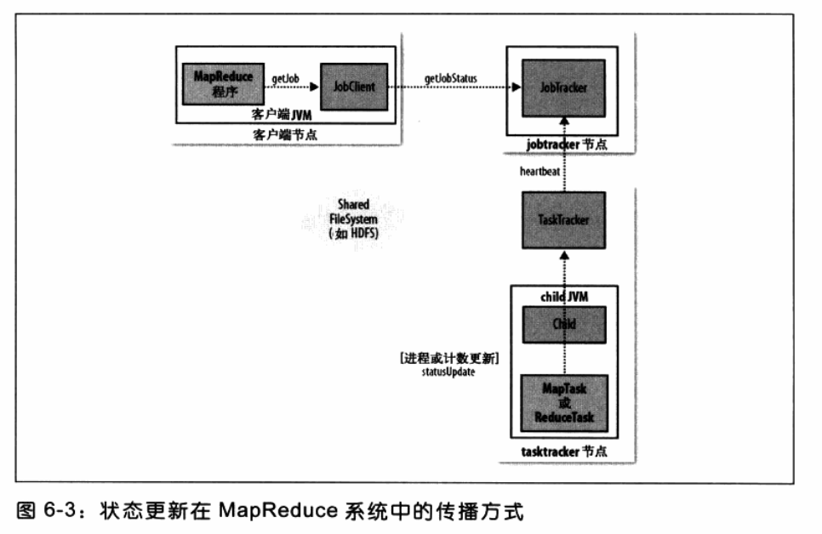

1. 失败：任务失败、tasktracker失败、jobtracker失败
2. 作业的调度
3. Shuffle和排序
4. map端

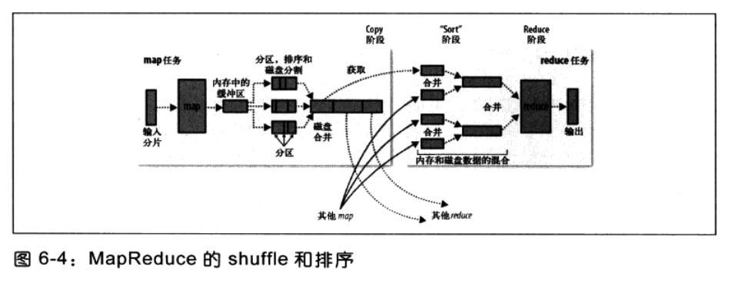

1. Reduce
2. 配置的调整
3. 任务的执行
4. 推测式执行
5. 任务JVM重用
6. 跳过坏记录
7. 任务执行环境

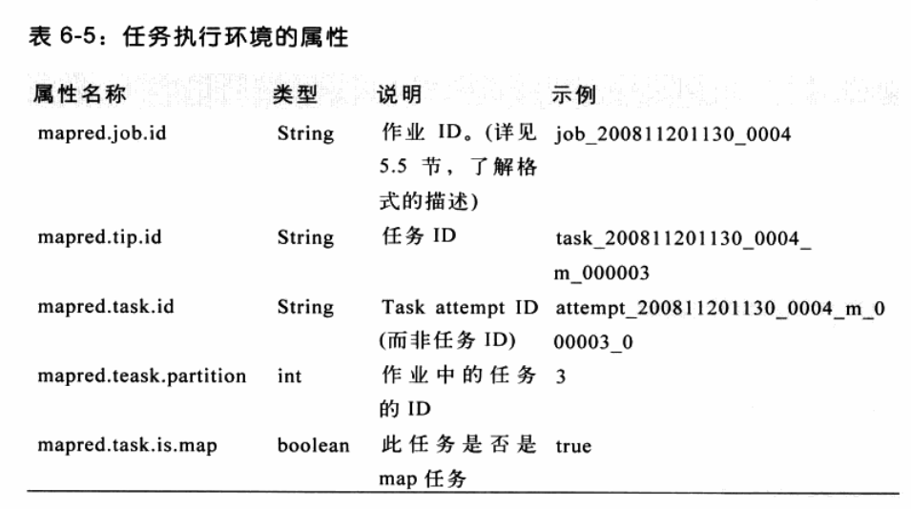

1. Mapreduce的类型与格式
2. mapreduce类型
3. 输入格式
4. 输入片分与记录

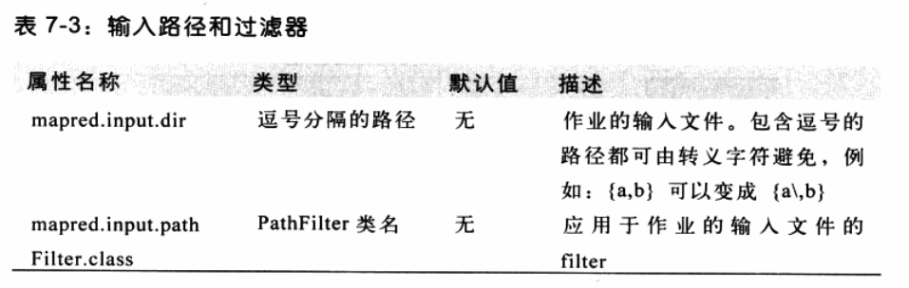

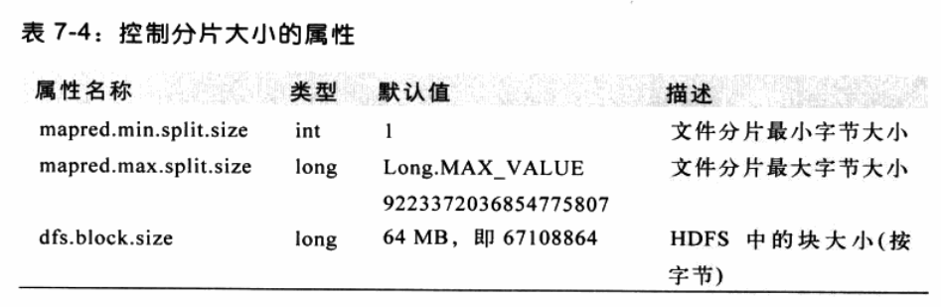

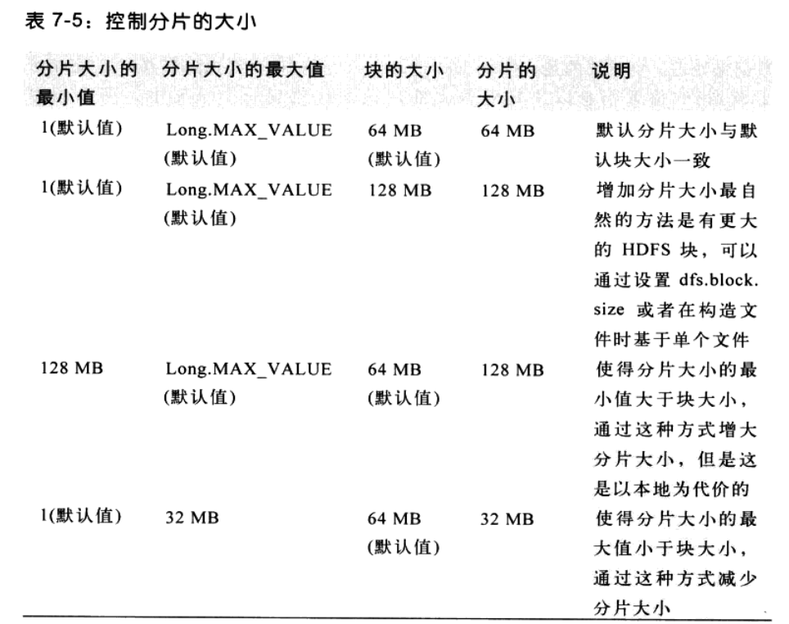

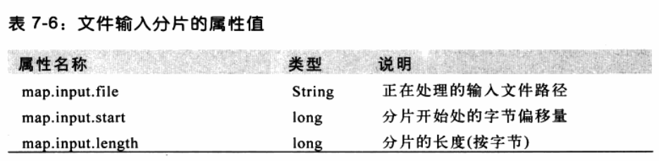

1. 文本输入

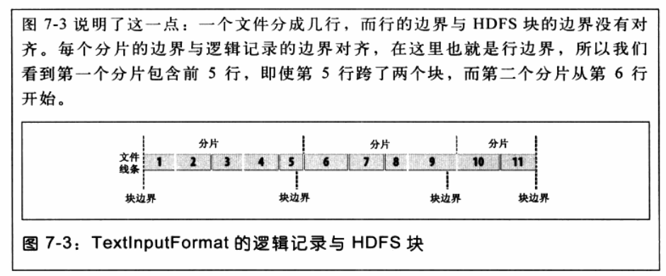

1. 二进制输入
2. 多种输入
3. 数据库格式的输入/输出
4. 输出格式

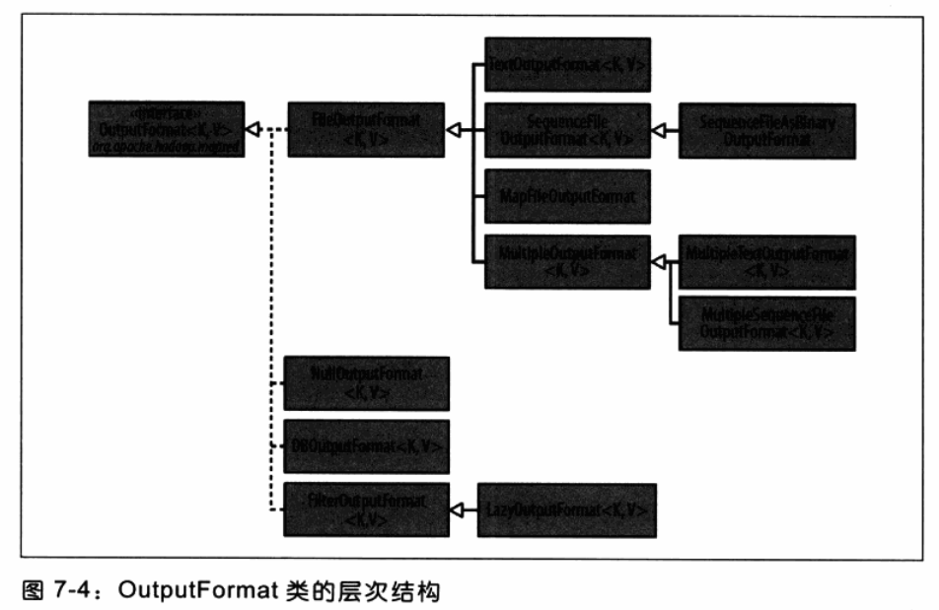

1. 文本输出
2. 二进制输出
3. 多个输出
4. 延迟输出
5. 数据库输出